# 텔레그램 토큰 받는 방법 정리

**필요한 것** : 텔레그램 계정

* 텔레그램은 모든 플랫폼에서 지원합니다

* 모바일이든 데스크톱이든, 어떤 OS 종류이건 상관없이 모두 지원

**# 텔레그램 공식 어플**

|  |  |
| --- | --- |
| 안드로이드 버전 | <https://play.google.com/store/apps/details?id=org.telegram.messenger> |
| IOS 버전 | <https://apps.apple.com/app/telegram-messenger/id686449807> |
| MS 버전 | <https://www.microsoft.com/ko-kr/p/telegram-messenger/9wzdncrdzhs0?rtc=1&activetab=pivot:overviewtab> |

**# 텔레그램 공식 웹 버전 다운로드**

|  |  |
| --- | --- |
| 웹 버전 | <https://web.telegram.org/#/login> |
| 맥 버전 | <https://macos.telegram.org> |
| 리눅스, 윈도우 버전 | <https://desktop.telegram.org> |

* 아래의 과정은 어떤 플랫폼을 사용해도 동일한 방법으로 진행합니다.

**1. 브라우저에서** [**telegram Web-version**](https://web.telegram.org/#/login)**에 접속한 후 로그인합니다**

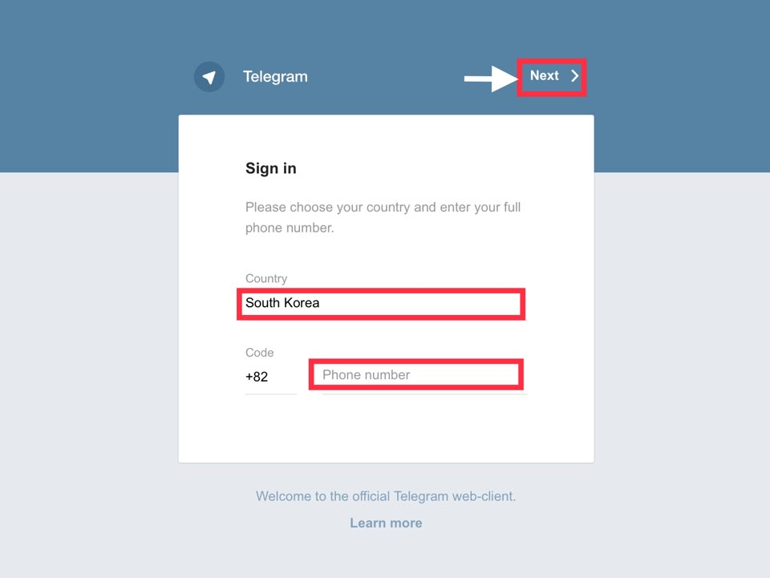

- 지역번호로 인증 번호를 받기 위해 국가를 설정하고, 핸드폰 번호를 입력합니다.

- 엔터를 치거나 NEXT 버튼을 누르면 텔레그램에서 인증 코드를 생성하고 입력된 전화 번호에 메시지 형태로 전달합니다.

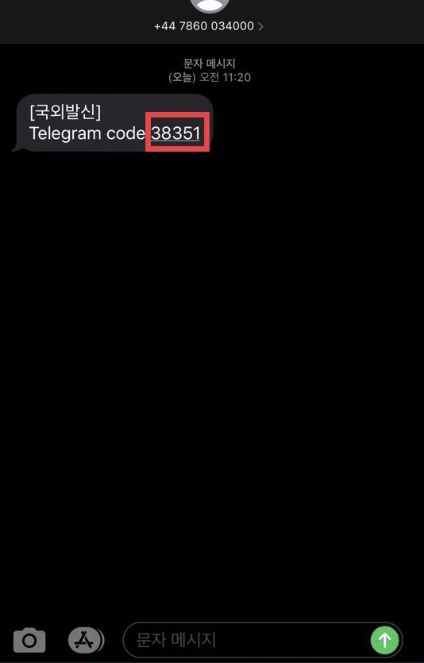**2. 인증 번호를 입력 칸에 입력하고 NEXT 버튼을 클릭하면 로그인 완료**

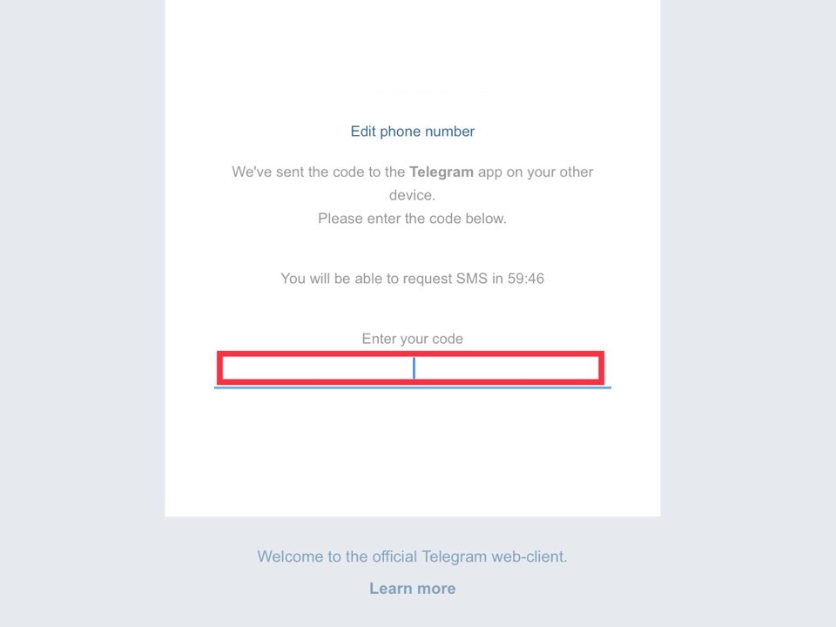

**3.** [**Telegram BotFather**](https://telegram.me/botfather) **로 이동 하거나 검색 창에 ‘BotFather’을 검색하세요.**

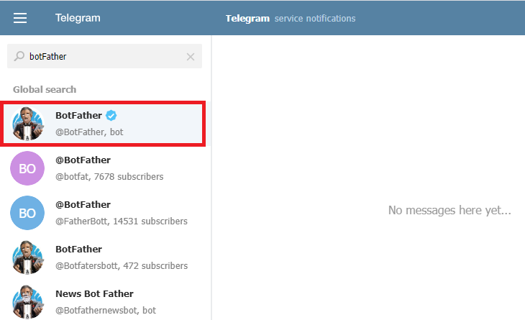

**4. 웹 인터페이스에서 시작 단추를 클릭하거나 */start* 를 입력**

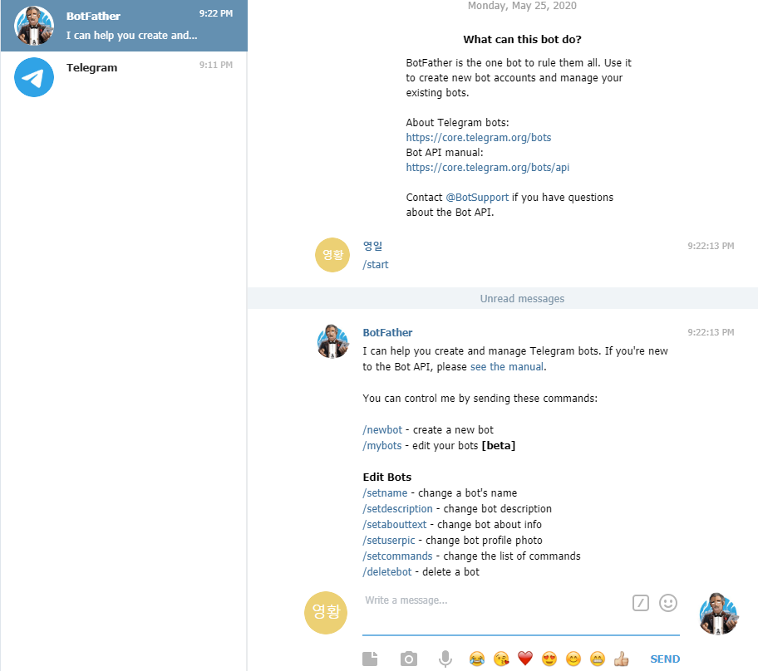

**5. 봇을 생성합니다**

**5 - 1. 채팅 창에 */newbot* 을 입력하십시오**

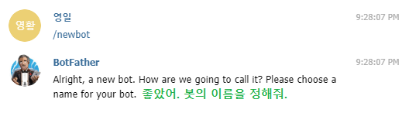

**5 - 2. 봇 이름을 정합니다.**

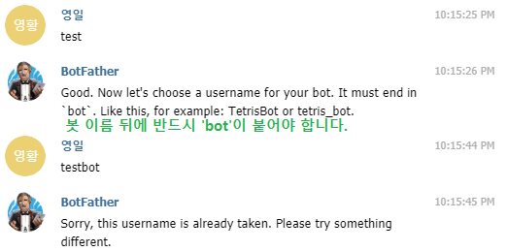

**- 봇 이름은 반드시, ‘bot’ 으로 끝나야 합니다. (ex. tetris_bot)**

**6. BotFather(봇 아버지)이 생성해 준 액세스 토큰을 기록해 놓습니다.**

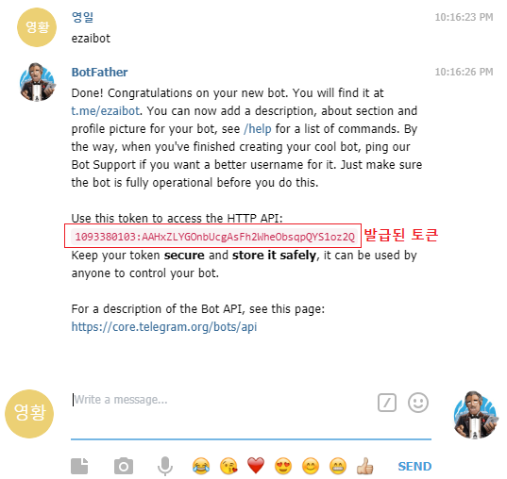

‘HTTP API: ‘ 다음에 오는 코드가 **‘발급된 토큰 주소’** 입니다.

botfather을 다시 호출해서 나의 토큰 정보를 다시 확인 할 수 있으니 이 점 참고 바랍니다.

**7. 생성된 봇 확인하기**

생성한 봇의 이름을 검색 창에 검색하면 방금 만든 봇이 검색되는 것을 확인 할 수 있습니다.

**@(생성한_봇_이름)**

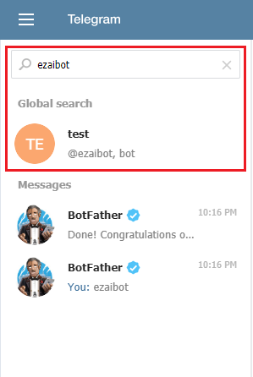

**- START 버튼 클릭 혹은 /start 를 입력한 다음 아무 메시지를 보내면 봇 활성화됩니다.**

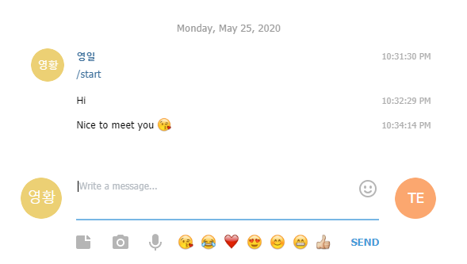

**8. 브라우저 주소 창으로 이동하여 다음 아래와 같은 메시지를 입력합니다.**

**https://api.telegram.org/bot발급받은토큰주소/getUpdates**

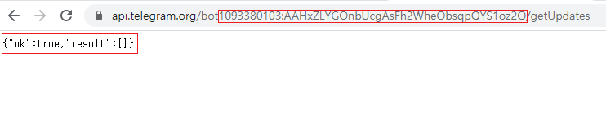

**{ “ok”:true, “result”:[ ] }**

**위와 같은 메시지가 출력 되면 봇 생성이 성공한 것입니다.**